¿Qué es Tinkazo?  Sorteos justos en pantalla grande: pegás la lista de nombres, sellás la lista y mirás el show.  Cada paso se puede comprobar. La lista se cierra antes de sortear y el ganador sale de un número que ni quien organiza ni Tinkazo pueden elegir.  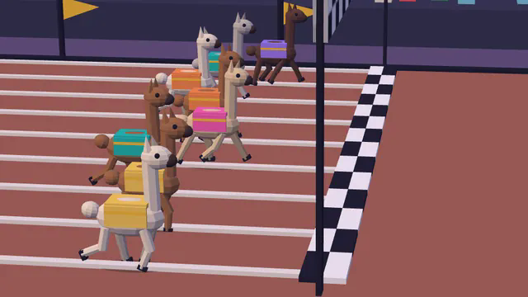  ¿Cómo funciona?  1 · Pegás los nombres  Los pegás de a uno o subís un CSV de Luma o de una hoja de cálculo. Tu gente no necesita crear cuenta ni instalar nada.  2 · Sellás la lista  La lista queda cerrada en Stellar, con su huella: avisada a todo el mundo antes de sortear. Nadie puede agregar un nombre después.  3 · Elegí el juego y sorteá  Diez juegos para el show: el mismo protocolo debajo, cambia el show, no quién gana.   | El show: diez juegos  Un número público de drand —el campanario del azar— cae sobre la lista sellada y el show lo narra: cada juego lo cuenta a su manera, con el mismo resultado.  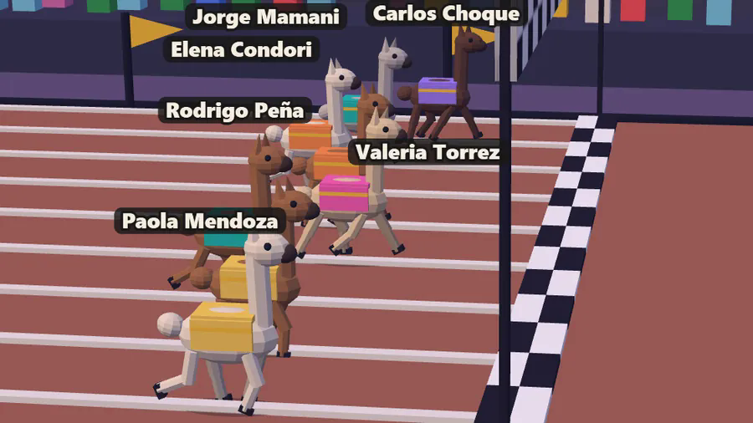  Carrera de llamas  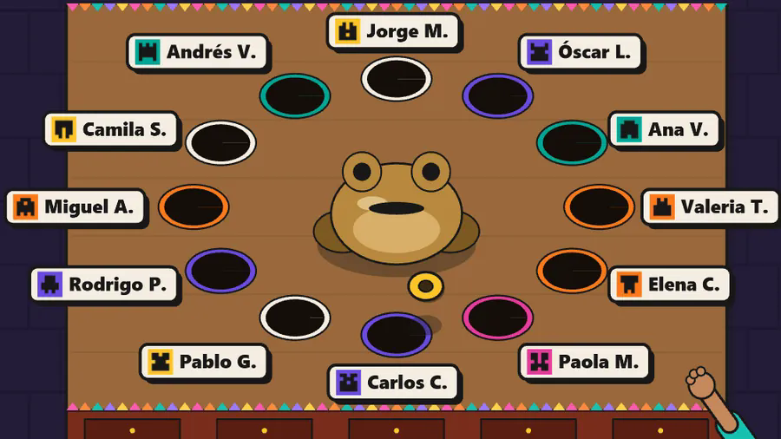  El sapo  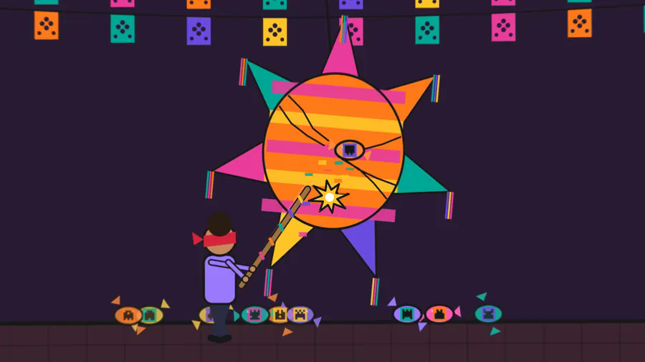  La piñata  …y ruleta, trompo, chovena, guajojó, teleférico, toborochi, La Entrada y Bolillas en 3D. | ¿Me creés?  No hace falta: desde el comprobante, cualquiera rehace el sorteo desde su celular y le tiene que salir el mismo ganador.  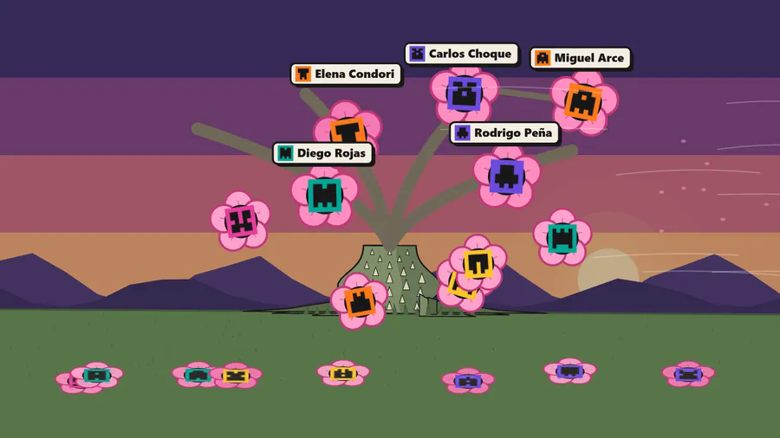  Sin cuentas, sin instalación  La gente entra, ve el show y descubre quién ganó. Los nombres nunca se publican: del comprobante sale la fecha, el premio y qué puesto ganó, pero no la lista.  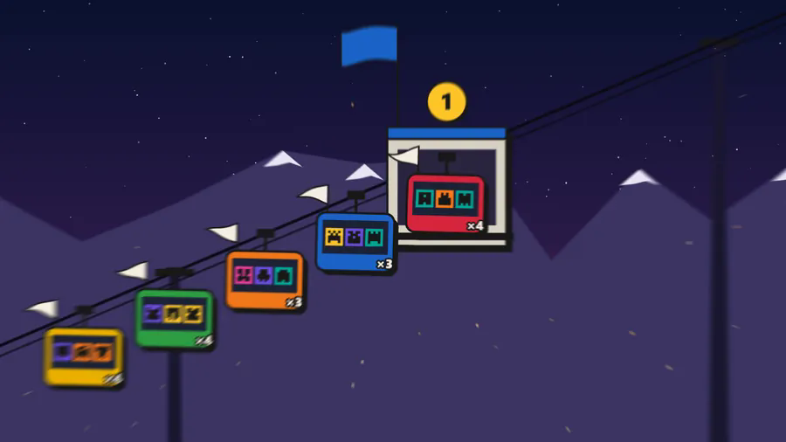  Hecho en Bolivia  Hecho con ♥ en Bolivia, sobre Stellar. Probar es gratis: tinkazo.app  tinkazo.app

